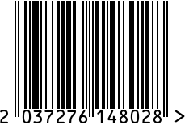

**Подсвечник интерьерный**

Артикул: **2K389086-G**

Вес (г): 1000

Габариты (ВхШхГ, см): 20х20х20

Состав: никелированный металл

Цвет: золотистый

Страна: Китай

Продавец: ООО «РУЗОНС»

Адрес: г.Москва, ВН.ТЕР.Г.,

Муниципальный округ

Обручевский, пр-кт Ленинский,

д.111, к.1





**Подсвечник интерьерный**

Артикул: **2K389086-G**

Вес (г): 1000

Габариты (ВхШхГ, см): 20х20х20

Состав: никелированный металл

Цвет: золотистый

Страна: Китай

Продавец: ООО «РУЗОНС»

Адрес: г.Москва, ВН.ТЕР.Г.,

Муниципальный округ

Обручевский, пр-кт Ленинский,

д.111, к.1

